Отчёт по лабораторной работе №8

Поиск файлов. Перенаправление ввода-вывода. Просмотр запущенных процессов

Барето Вилиан Мануел

Содержание

# 1 Цель работы

Ознакомление с инструментами поиска файлов и фильтрации текстовых данных. Приобретение практических навыков: по управлению процессами (и заданиями), по проверке использования диска и обслуживанию файловых систем.

# 2 Задание

1. Осуществите вход в систему, используя соответствующее имя пользователя.
2. Запишите в файл file.txt названия файлов, содержащихся в каталоге /etc. Допи- шите в этот же файл названия файлов, содержащихся в вашем домашнем каталоге.
3. Выведите имена всех файлов из file.txt, имеющих расширение .conf, после чего запишите их в новый текстовой файл conf.txt.
4. Определите, какие файлы в вашем домашнем каталоге имеют имена, начинавшиеся с символа c? Предложите несколько вариантов, как это сделать.
5. Выведите на экран (по странично) имена файлов из каталога /etc, начинающиеся с символа h.
6. Запустите в фоновом режиме процесс, который будет записывать в файл ~/logfile файлы, имена которых начинаются с log.
7. Удалите файл ~/logfile.
8. Запустите из консоли в фоновом режиме редактор gedit.
9. Определите идентификатор процесса gedit, используя команду ps, конвейер и фильтр grep. Как ещё можно определить идентификатор процесса?
10. Прочтите справку (man) команды kill, после чего используйте её для завершения процесса gedit.
11. Выполните команды df и du, предварительно получив более подробную информацию об этих командах, с помощью команды man.
12. Воспользовавшись справкой команды find, выведите имена всех директорий, имею- щихся в вашем домашнем каталоге.

# 3 Выполнение лабораторной работы

Вошла в систему под моем имением, открыла терминал и записала в файле file.txt названия файлов, содержащихся в каталоге /etc с помощью ls -lR /etc > file.txt :

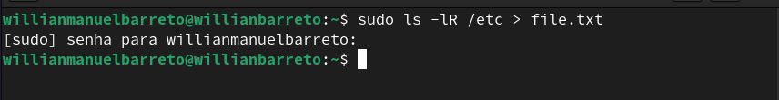

Рис. 1: Запись в файл

С помощью head я проверяю ,что в файл записалась названия файлов, содержащихся в каталоге /etc:

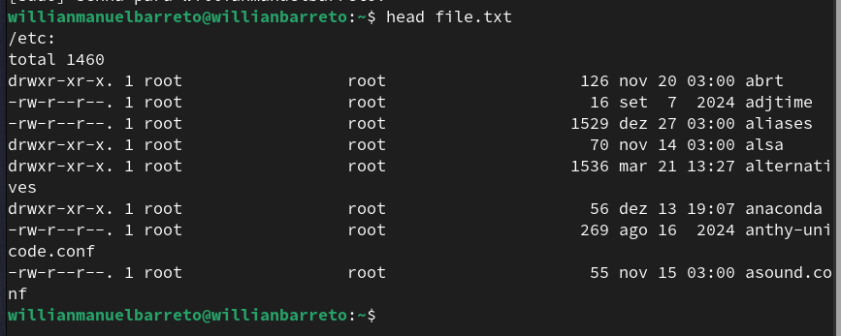

Рис. 2: Первые 8 файлов в file.txt

В file.txt добавляю названия файлов, из домашнего каталога используя ls -lR /etc >> file.txt:

Добавление файлов из домашнего каталога

Рис. 3: Добавление файлов из домашнего каталога

Вывожу имена всех файлов из file.txt, имеющих расширение .conf с помощью grep:

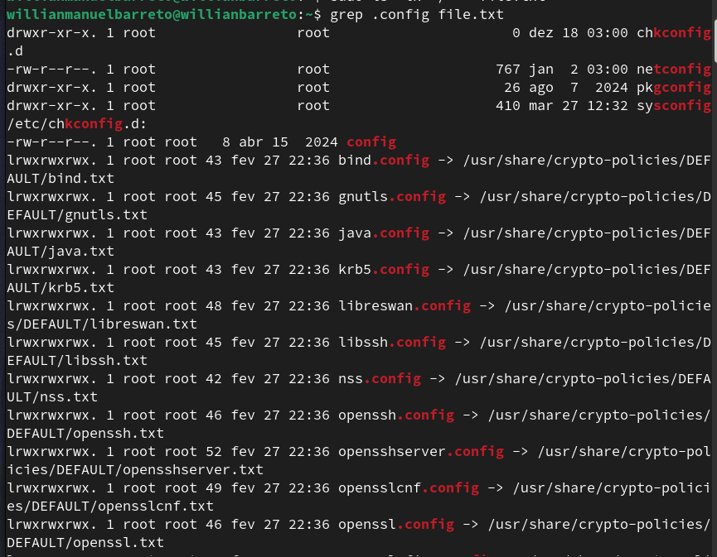

Рис. 4: файлы с расширением .conf

Затем запишиу их в новый текстовой файл conf.txt (grep .conf file.txt > conf.txt) и проверяю с помощью head:

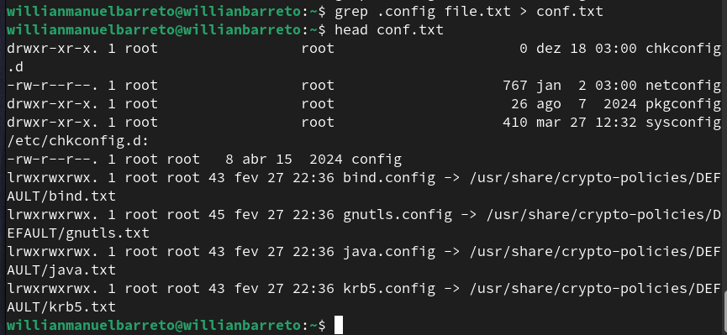

Рис. 5: добавление файлов с расширением .conf

Чтобы определить, какие файлы в домашнем каталоге имеют имена, начинавшиеся с символа “c”, использую find ~ -name “c*” print ; ~ обозначается домашний каталог, -name (имя файлов) ”с* ” строка символов, определяющая имя файла и print выводит результаты на экране:

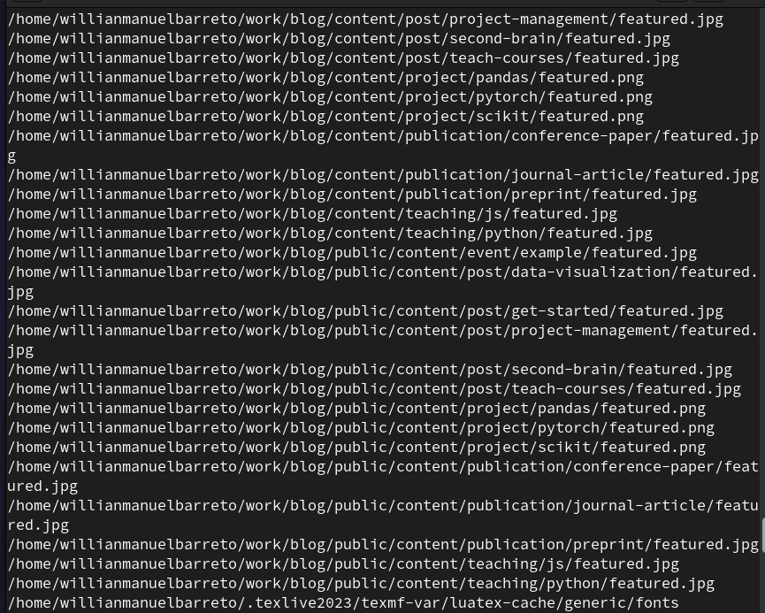

Рис. 6: файлы в домашнем каталоге начинающихся с “с”

Также можно это действие выполнить используя ls -lR | grep “c*”

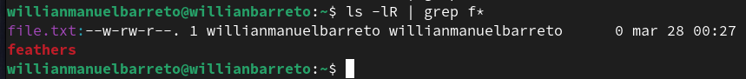

Рис. 7: поиск файла используя grep

с помощью find /etc -name “h*” -print, вывожу файлы из каталога /etc, начинающиеся с символа h:

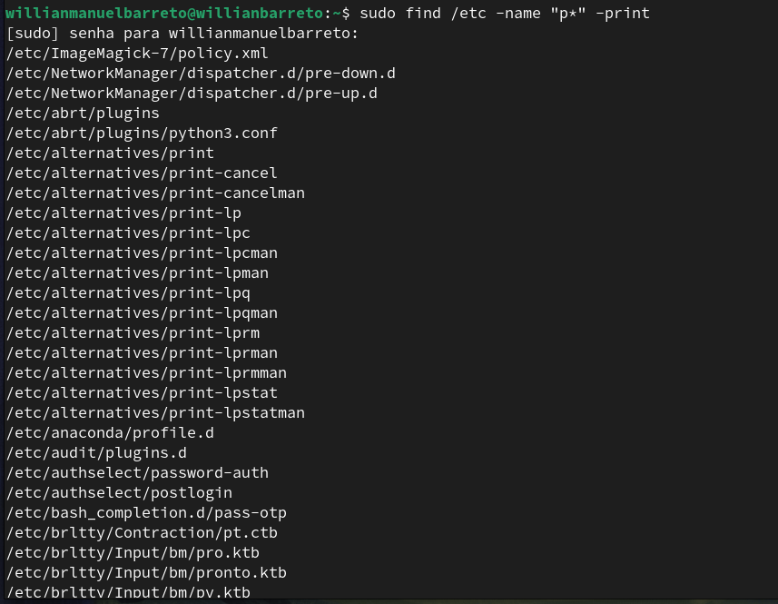

Рис. 8: файлы в etc начинающихся с “h”

В фоновом режиме запускаю процесс, который будет записывать в файл ~/logfile файлы, имена которых начинаются с log:

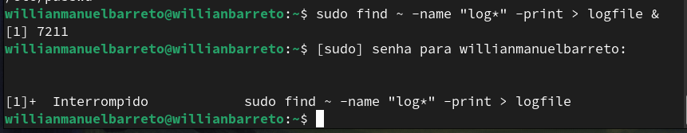

Рис. 9: Создание фонового режима

Удаляю созданный logfile и проверяю:

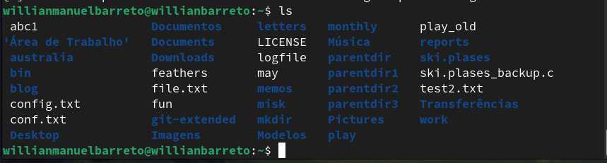

Рис. 10: удаление logfile

Запускаю из консоли в фоновом режиме редактор gedit указывая &:



Рис. 11: запуск gedit в фоновом режиме

Используя команду ps, конвейер и фильтр grep, определяю идентификатор процесса gedit (3576):

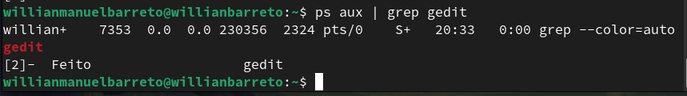

Рис. 12: идентификатор процесса gedit

Другой способ нахождение идентификатора процесса

Рис. 13: Другой способ нахождение идентификатора процесса

С помощью man прочитала справку команды kill и использую её для завершения процесса gedit:

завершения процесса gedit

Рис. 14: завершения процесса gedit

С помощью man прочитала справку команд df и du:

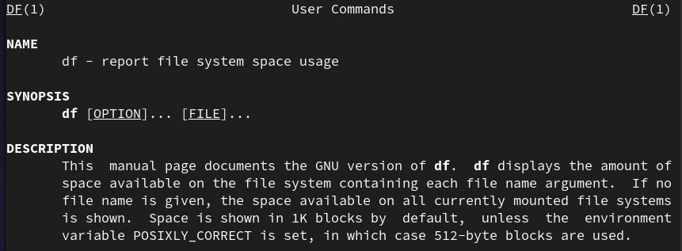

Рис. 15: справка команды df

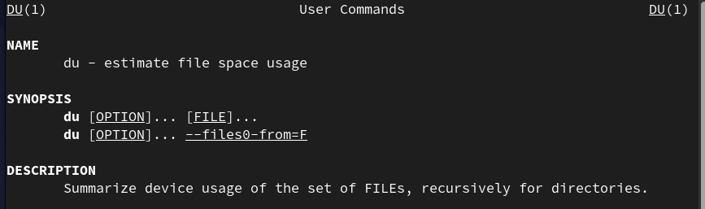

Рис. 16: справка команды du

Используя df -vi я вывожу информацию об инодах и вижу сколько свободного места у моей системы:

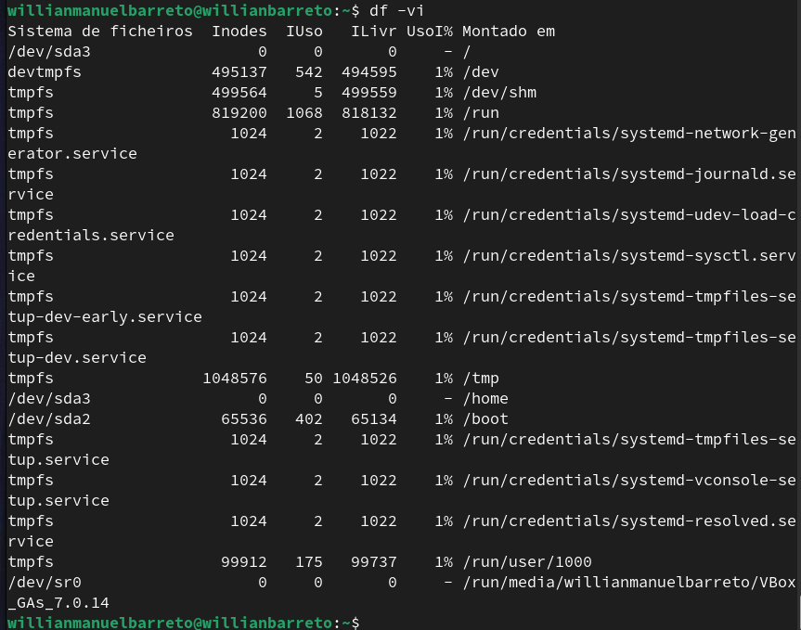

Рис. 17: df -vi

Используя du -a вижу сколько места занимают файлы в директории Загрузки:

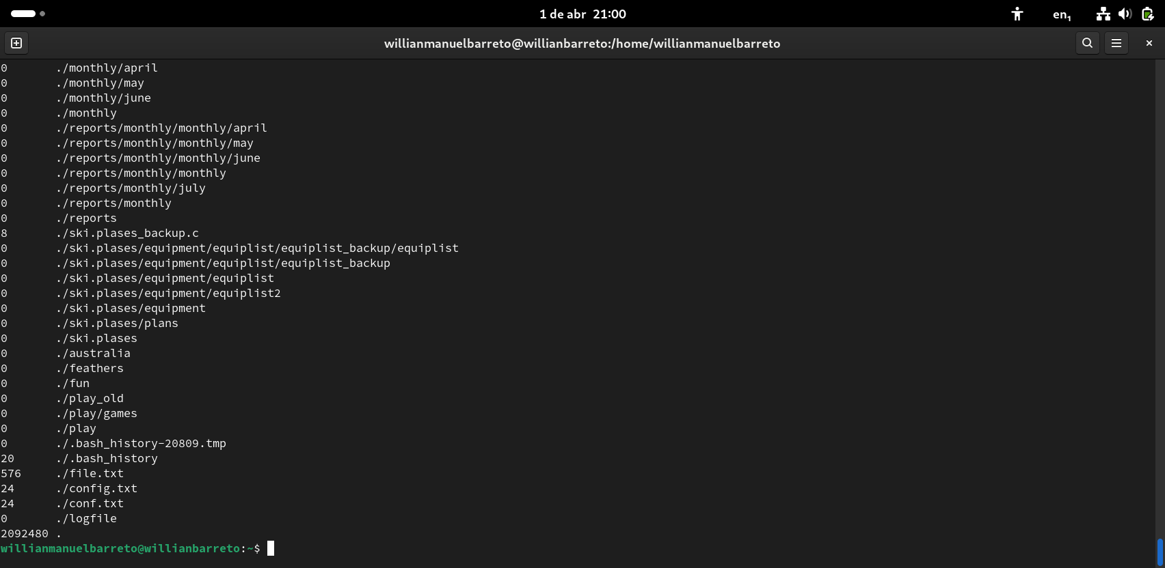

Рис. 18: du -a

Воспользовавшись справкой команды find и аргумент d, вывожу всех директорий, имеющихся в домашнем каталоге:

Поиск директорий

Рис. 19: Поиск директорий

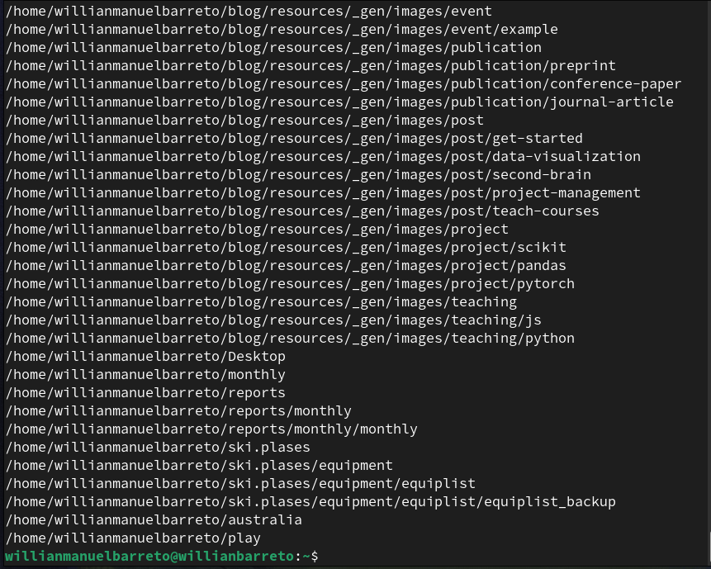

Рис. 20: результаты find ~ -type d

# 4 Выводы

При выполнение данной работы я ознакомилась с инструментами поиска файлов и фильтрации текстовых данных. Также приобрела практические навыки по управлению процессами и по проверке использования диска по обслуживанию файловых систем.

# 5 Ответы на контрольные вопросы

1. stdin — стандартный поток ввода (по умолчанию: клавиатура), файловый дескриптор 0; stdout — стандартный поток вывода (по умолчанию: консоль), файловый дескриптор 1; stderr — стандартный поток вывод сообщений об ошибках (по умолчанию: консоль), файловый дескриптор 2
   * Перенаправление вывода (stdout) в файл “filename”, >> файл открывается в режиме добавления.
2. Конвейер (pipe) служит для объединения простых команд или утилит в цепочки, в которых результат работы предыдущей команды передаётся последующей.
3. Программа - это набор инструкций, который позволяет ЦПУ выполнять определенную задачу, в то время как процесс - это исполняемая программа.
4. PPID - (parent process ID) идентификатор родительского процесса. Процесс может порождать и другие процессы. UID, GID - реальные идентификаторы пользователя и его группы, запустившего данный процесс.
5. Запущенные фоном программы называются задачами (jobs). Ими можно управлять с помощью команды jobs, которая выводит список запущенных в данный момент задач.
6. Команда htop похожа на команду top по выполняемой функции: они обе показывают информацию о процессах в реальном времени, выводят данные о потреблении системных ресурсов и позволяют искать, останавливать и управлять процессами. У обеих команд есть свои преимущества. Например, в программе htop реализован очень удобный поиск по процессам, а также их фильтрация. В команде top это не так удобно — нужно знать кнопку для вывода функции поиска.
7. Команда find - это команда для поиска файлов и каталогов на основе специальных условий. Ее можно использовать в различных обстоятельствах, например, для поиска файлов по разрешениям, группам, типу, размеру и другим подобным критериям. Утилита find предустановлена по умолчанию во всех Linux дистрибутивах. Команда find имеет такой синтаксис: find [папка] [параметры] критерий шаблон [действие] Пример: find /etc -name “p*” -print
8. find / -type f -exec grep -H ‘текстДляПоиска’ {} ;
9. df -h.
10. du -s.
11. kill% номер задачи.